今天总结下selenium的下拉选择框。我们通常会遇到两种下拉框，一种使用的是html的标签select，另一种是使用input标签做的假下拉框。

后者我们通常的处理方式与其他的元素类似，点击或使用JS等。而对于前者，selenium给了有力的支持，就是**Select**类。

**我们要进行试验的网站：**<http://sahitest.com/demo/selectTest.htm>

**网页与源码截图如下：**

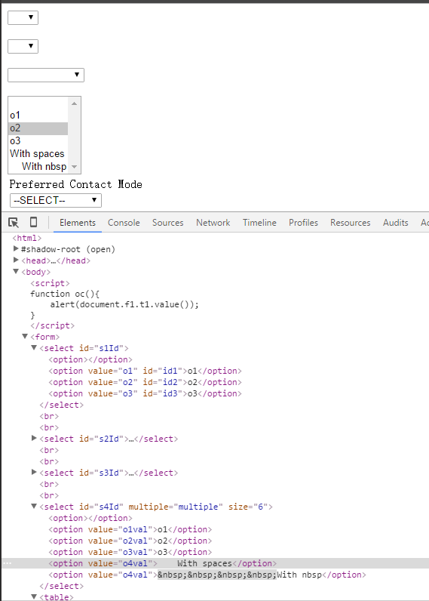

## ****1.导入（import）****

你可以用以下方式导入：

from selenium.webdriver.support.ui import Select

# 或者直接从select导入

# from selenium.webdriver.support.select import Select

这两种方法没有本质的区别，你如果去看ui库，你会发现，它也只是把select import进去。

## ****2.选择（select）****

Select类提供了三种选择某一选项的方法：

select_by_index(index)select_by_value(value)select_by_visible_text(text)

针对于示例网站中的第一个select框：

<select id="s1Id">

<option></option>

<option value="o1" id="id1">o1</option>

<option value="o2" id="id2">o2</option>

<option value="o3" id="id3">o3</option>

</select>

我们可以这样定位：

from selenium import webdriverd

from selenium.webdriver.support.ui import Select

driver = webdriver.Firefox()

driver.get('http://sahitest.com/demo/selectTest.htm')

s1 = Select(driver.find_element_by_id('s1Id')) # 实例化Select

s1.select_by_index(1) # 选择第二项选项：o1

s1.select_by_value("o2") # 选择value="o2"的项

s1.select_by_visible_text("o3") # 选择text="o3"的值，即在下拉时我们可以看到的文本

driver.quit()

以上是三种选择下拉框的方式，注意：

1. index从 **0** 开始
2. value是option标签的一个属性值，并不是显示在下拉框中的值
3. visible_text是在option标签中间的值，是显示在下拉框的值

## ****3.反选（deselect）****

自然的，有选择必然有反选，即取消选择。Select提供了四个方法给我们取消原来的选择：

deselect_by_index(index)deselect_by_value(value)deselect_by_visible_text(text)deselect_all()

前三种分别于select相对应，第四种是全部取消选择，是的，你没看错，是全部取消。有一种特殊的select标签，即设置了multiple=”multiple”属性的select，这种select框是可以多选的，你可以通过多次select，选择多项选项，而通过deselect_all()来将他们全部取消。

全选？NO，不好意思，没有全选，不过我想这难不倒你，尤其是看了下面的这几个属性。

## ****4.选项（options）****

当我们选择了选项之后，想要看看选择的是哪项，所选的是否是我想选的，怎么办？别担心，Select为你提供了相应的方法（或者应该说是属性了）：

optionsall_selected_optionsfirst_selected_option

上面三个属性，分别返回这个select元素所有的options、所有被选中的options以及第一个被选中的option。

**1 想查看一个select所有的选项**

...

s1 = Select(driver.find_element_by_id('s1Id'))

for select in s1.options:

print select.text

...

结果：

o1

o2

o3

一共四项，第一项为空字符串。

**2 想查看我已选中的选项**

...

s4 = Select(driver.find_element_by_id('s4Id'))

s4.select_by_index(1)

s4.select_by_value("o2val")

s4.select_by_visible_text("With spaces")

s4.select_by_visilbe_text(" With nbsp")

for select in s4.all_selected_options:

print select.text

...

结果：

o1

o2

With spaces

With nbsp

输出所有被选中的选项，适合于能多选的框，仅能单选的下拉框有更合适的方法（当然用这种方法也可以）。这里需要注意的是两种不同空格的选择：

1. 空格’ ‘，这种在以visible_text的方式选择时，不计空格，从第一个非空格字符开始
2. 网页空格& nbsp;，对于这种以nbsp为空格的选项，在以visible_text的方式选择时，需要考虑前面的空格，每一个nbsp是一个空格

**3 想要查看选择框的默认值，或者我以及选中的值**

...

s2 = Select(driver.find_element_by_id('s2Id'))

print s2.first_selected_option.text

s2.select_by_value("o2")

print s2.first_selected_option.text

...

结果：

o2

第一行输出默认选项的文本——空字符串”“；第二行输出选中的选择的文本——”o2”。

## ****5.总结****

Select提供了三种选择方法：

select_by_index(index) ——通过选项的顺序，第一个为 0   
select_by_value(value) ——通过value属性   
select_by_visible_text(text) ——通过选项可见文本

同时，Select提供了四种方法取消选择：

deselect_by_index(index)   
deselect_by_value(value)   
deselect_by_visible_text(text)   
deselect_all()

此外，Select提供了三个属性方法给我们必要的信息：

options ——提供所有的选项的列表，其中都是选项的WebElement元素   
all_selected_options ——提供所有被选中的选项的列表，其中也均为选项的WebElement元素   
first_selected_option ——提供第一个被选中的选项，也是**下拉框的默认值**

通过Select提供的方法和属性，我们可以对标准select下拉框进行任何操作，但是对于非select标签的伪下拉框，就需要用其他的方法了，这个有机会再讨论。